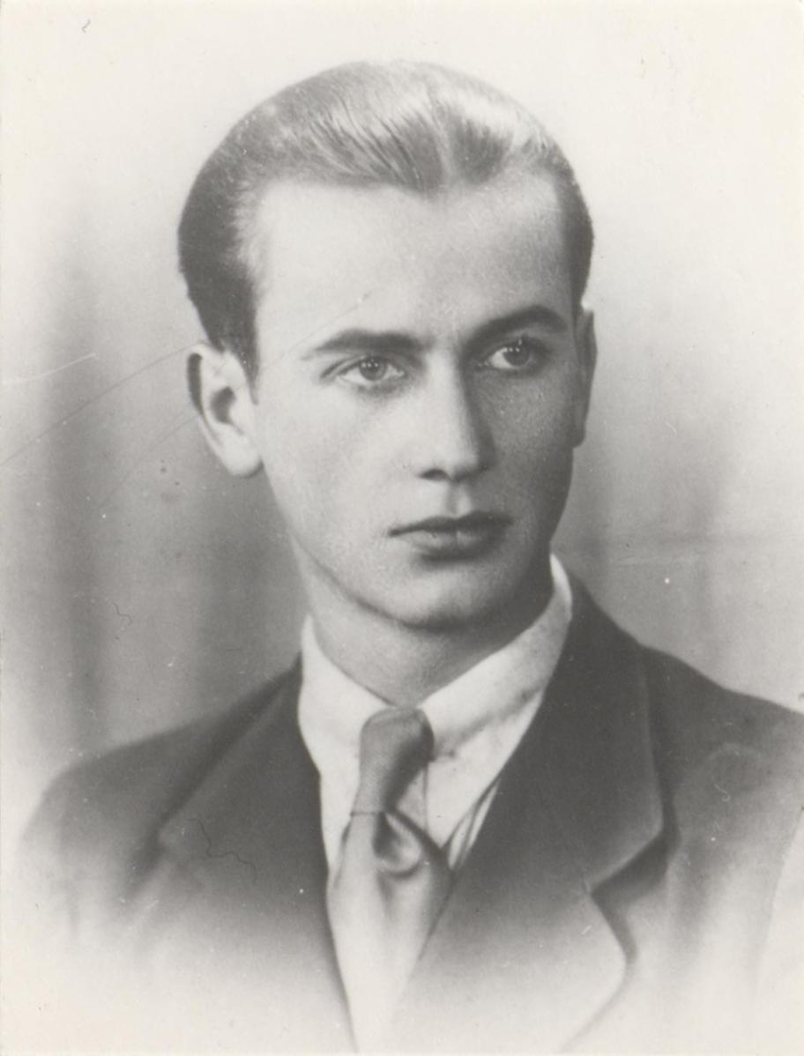
Eugeniusz Wójcik
ps. „Grey”
Urodził się 3 stycznia 1925 r. w Warszawie. Przed wojną mieszkał przy ul. Grochowskiej 281 m. 37. Był uczniem Publicznej Szkoły Powszechnej nr 145 im. gen. Jakuba Jasińskiego. W 1939 r. zdał egzamin do Gimnazjum Mechaniczno-Elektrycznego im. Michała Konarskiego przy ul. Leszno 72 (w 1944 r. budynek zniszczony), w 1940 r. przeniesionego na ul. Sandomierską 12, które ukończył w 1943 r. Rozpoczął pracę w zakładach mechanicznych „Ursus”, najpierw przy ul. Skierniewickiej, a następnie w Ursusie, po czym rozpoczął naukę w Szkole Wawelberga i Rotwanda przy ul. Mokotowskiej 4/6.
W styczniu 1942 r. wstąpił do Szarych Szeregów. W 1943 r. został powołany do Szkoły Podchorążych „Agrykola”, którą ukończył w czerwcu 1944 r. Został zastępcą dowódcy drużyny w 3 plutonie 3 kompanii batalionu „Zośka”.
Przed wybuchem Powstania kwaterował przy ul. Nowogrodzkiej 18. 1 sierpnia stracił kontakt z dowództwem. W nocy z 1 na 2 sierpnia uczestniczył w budowie barykad na ul. Nowogrodzkiej przy Marszałkowskiej i na ul. Kruczej przy Al. Jerozolimskich. 2 sierpnia zameldował się w 24 kompanii Wojskowej Służby Ochrony Powstania przy ul. Kruczej 7/9. Brał udział w ataku na „małą PAST-ę” przy ul. Piusa 19 (dziś Piękna 19) i na „Soldatenheim” przy Pl. Trzech Krzyży (d. Gimnazjum Królowej Jadwigi), gdzie był lekko ranny.
W nocy z 7 na 8 sierpnia przeszedł ul. Książęcą w dół i zajął stanowisko przy ul. Ludnej róg Okrąg. Został drużynowym drużyny broni maszynowej w 2 plutonie 6 kompanii Zgrupowania „Kryska”. 12 sierpnia był ranny przy ul. Wioślarskiej. Do 20 sierpnia przebywał w szpitalu w budynku ZUS przy ul. Czerniakowskiej 231 róg Rozbrat (dziś Szpital im. prof. W. Orłowskiego). 4 września przeszedł na pozycję przy ul. Czerniakowskiej róg Łazienkowskiej. 15 września w ciągu 19 godzin przeszedł kanałami z ul. Zagórnej na ul. Wiktorską 10 na Mokotowie. 17 września został skierowany do grochowskiego 686 plutonu peenistów przy ul. Puławskiej 103. Podczas szturmu na Mokotów wycofywał się wzdłuż Puławskiej w kierunku ul. Dolnej.
Po kapitulacji Mokotowa 27 września znalazł się wśród cywilów na Wyścigach Konnych. Przewieziony najpierw do Pruszkowa, a 4 października do obozu pracy w Geltendorf w Bawarii, gdzie wyzwolili go Amerykanie. Do Warszawy wrócił w grudniu 1945 r.
opracował: Maciej Białecki

Stowarzyszenie Pamięci Powstania Warszawskiego 1944
www.sppw1944.org

